
Département d'informatique


Projet synthèse / 420-551-SF

Cégep de Sainte-Foy
6 septembre 2011

Site Web
pour la gestion
des inscriptions des membres
du 102e groupe Scout des Laurentides

Étude préalable

Table des matières

1 Mise en situation 1
2 Problématique 2
3 Description générale de la situation actuelle 2
3.1 Inscription 2
3.2 Activités 3
3.3 Rapports à l'Association des Scouts du Canada 4
3.4 Communications avec les parents 4
4 Objectifs 4
4.1 Inscription 4
4.1.1 Permettre la gestion des inscriptions des membres en ligne Web 4
4.1.2 Disposer de rapports de gestion 4
4.2 Reçus aux parents 5
4.3 Activités 5
4.4 Association des Scouts du Canada 5
5 Contraintes à respecter 5
6 Projet de développement et facteurs de risque 6
6.1 Projet de développement et fonctionnalités demandées 6
6.2 Facteurs de risque 6
7 Stratégie de développement et échéancier 6
7.1 Stratégie de développement 6
7.1.1 L’étude de faisabilité 6
7.1.2 La conception détaillée du système 7
7.1.3 La réalisation technique ou construction 7
7.1.4 La préparation de la mise en œuvre 7
7.2 Approbation des biens livrables 7
7.3 Planification initiale 8
8 Conclusion et recommandations 8
Annexe 1, Programme scout 9
Annexe 2 SICS 10
Annexe 3 Inscription 11
Annexe 4 Reçu d'impôt 14

Mise en situation
Le 102e groupe scout Des Laurentides offre des activités aux jeunes, garçons et filles, de 7 à 17 ans. Un programme particulier est offert aux jeunes adultes de 17 à 21 ans. Des adultes encadrent et guident ces jeunes.
Le scoutisme est décrit sur le site Wikipédia ainsi :
« Le scoutisme (de l'anglais scout, lui-même issu du vieux français « escoute » signifiant éclaireur) est un mouvement de jeunesse mondial créé par Lord Robert Baden-Powell, un général britannique à la retraite, en 1907, à Brownsea. Aujourd'hui, le scoutisme et le guidisme comptent plus de 38 millions de membres dans 217 pays et territoires, de toutes les religions et de toutes les nationalités, représentés par plusieurs associations scoutes au niveau mondial.
Le scoutisme est un mouvement de jeunesse basé sur l'apprentissage de valeurs fortes, telles que la solidarité, l'entraide et le respect. Son but est d'aider le jeune individu à former son caractère et construire sa personnalité en permettant le développement physique, mental et spirituel du jeune afin qu'il puisse être un citoyen actif dans la société. Ces buts cherchent à être atteints en s'appuyant sur des activités pratiques dans la nature, mais aussi des activités en intérieur, plutôt destinées à un apprentissage intellectuel. Le scoutisme s'appuie sur une loi et une promesse et est souvent laïque, bien qu'il existe des groupes religieux.»
Le programme scout canadien est décrit en annexe 1, tiré du site Web du Le 102e groupe scout Des Laurentides.
Les groupes scouts offrent aux jeunes plusieurs activités selon leur âge. Pour participer aux activités, une inscription annuelle est obligatoire et le respect des règles du groupe permet un fonctionnement harmonieux. Des reçus aux fins d'impôts sont émis par le groupe.
Les groupes locaux, comme le 102e, sont rattachés à l'Association des Scouts du Canada et organisés en district. Les inscriptions et l'organisation des activités sont effectuées à l'aide de formulaires pré-imprimés et de listes produites à l'aide de tableurs par saisies manuelles, voir les exemples en annexe.
Des informations concernant les membres et les activités sont envoyées à l'Association des Scouts du Canada, informations qui seront enregistrées dans le Système d'Information de l'Association (SISC), qui sert à la gestion générale du mouvement scout. Des tableaux de codification de certaines informations du SISC sont disponibles sur le site Web et présentés en annexe.

À la demande du 102e groupe scout Des Laurentides et en accord avec la chef du groupe, madame Karoline Duchesneau, nous présentons une étude sur le besoin de rendre disponible la gestion des inscriptions et des reçus par le Web.

Problématique
Le 102e groupe scout Des Laurentides comprend une centaine de jeunes. Puisque chaque année, que ce soit pour les nouveaux membres ou pour les renouvellements d'adhésion, la fiche d'inscription individuelle (annexe 3) doit être complétée, incluant la signature des parents et le paiement des frais de participation. Cette fiche d'inscription comprend au verso la fiche médicale qui est requise pour que les particularités de santé des enfants soient prises en compte lors des activités. Ces documents sont confidentiels et les informations que les parents y donnent ne sont remises qu'aux responsables des activités. Le paiement des frais peut être effectué en trois versements par chèque. Le traitement et la conservation des informations et la gestion des paiements nécessitent des opérations manuelles qui pourraient être simplifiées par un traitement informatique. Les rapports destinés au SISC sont également produits à l'aide de tableurs et ne sont pas automatisés. Finalement, des reçus officiels aux fins d'impôt sur le revenu sont produits chaque année en utilisant du publipostage à l'aide des outils bureautiques, traitement plus simple que l'écriture manuelle, mais qui demande des vérifications quant à l'exactitude des informations qui sont transcrites à partir de fichiers et non pas d'un système.
De plus, le mouvement scout étant basé sur le bénévolat, les responsables de la gestion du groupe peuvent changer et le traitement des documents et des rapports doit être réapproprié lors qu'il y a un changement de responsables.

Description générale de la situation actuelle
Nous décrivons, ci-dessous, les étapes liées à la gestion des membres du 102e groupe scout Des Laurentides.

Inscription
Les inscriptions au 102e groupe scout Des Laurentides peuvent se faire en tout temps au local scout, mais des soirées spéciales sont organisée en début d'année scolaire pour que la formation des unités soit complète le plus tôt possible et que leurs activités organisées selon le nombre de jeunes.
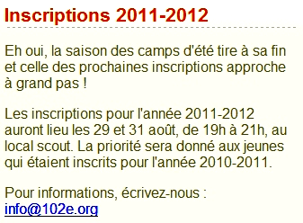
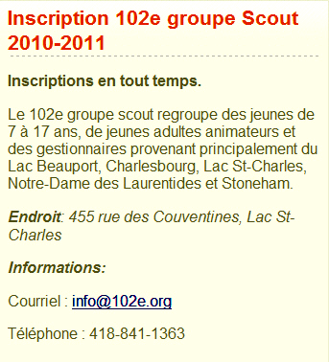

La fiche d'inscription et la fiche médicale doivent être remplies et l'aide-mémoire Inscription donne les coûts de l'inscription. Ces coûts varient selon divers critères, dont le nombre d'enfants de la même famille et le rabais accordé aux enfants des animateurs et animatrices. Le paiement peut être fait en un seul versement, par chèque ou par trois chèques postdatés. L'état de compte de l'institution financière permet de vérifier si les paiements ont été acceptés ou refusés et dans le cas de refus, les parents sont contactés pour qu'ils effectuent les paiements requis.
Les frais d'inscription couvrent habituellement tous les coûts demandés aux parents pour les activités des jeunes pour l'année.

Activités
Les activités du groupe sont de deux types, les activités intérieures au local du groupe, sur une base hebdomadaire, et les activités extérieures de type «camp». Le programme scout est présenté en annexe et le site Web du groupe montre des activités extérieures passées et annonce celles prévues pour l'année.
Des listes des enfants selon leur unité sont mises à la disposition des animateurs et responsables. Les listes peuvent changer en cours d'année puisque des jeunes peuvent quitter le groupe et d'autres s'y ajouter.
Les responsables des unités doivent aussi détenir les informations des fiches médicales des jeunes sous leur responsabilité. Puisque la santé des enfants peut évoluer au cours de l'année, ces fiches doivent être mises à jour au besoin. Deux formats de fiches sont utilisés présentement.

Rapports à l'Association des Scouts du Canada
Le 102e groupe scout Des Laurentides doit faire parvenir à l'Association des Scouts du Canada des informations sur ses membres pour être incluses dans le SISC. Le données sont transmises présentement sous la forme de fichiers produits par tableur. Lorsqu'il y a des changements en cours d'année, des mises à jour doivent être aussi y être envoyées. Le SISC dispose d'un API Web qui pourrait servir à recevoir les données électroniquement.

Communications avec les parents
Les parents sont informés de diverses manières des activités du groupe. Une assemblée annuelle à lieu au début de l'année, en 2011, elle a lieu le 6 septembre en soirée. En novembre une réunion de parents est prévue avant le camp d'automne, de même en janvier et en mai. Un Brunch-bénéfice est aussi organisé avant les camps d'été comme moyen de financement supplémentaire. Le site Web du groupe affiche plusieurs informations destinées aux parents et autres visiteurs.
Les parents peuvent aussi recevoir de l'information par courriel.
Les reçus aux fins d'impôts, relatifs au Crédit pour la condition physique des enfants, qui sont préparés à la fin de l'hiver, pour le 1er mars, sont transmis par courriel aux parents. Cette préparation est particulièrement lourde pour le groupe.
Le site Web du 102e groupe offre un accès sécurisé à certains membres. Nous n'avons pas de détail pour le moment sur les informations disponibles sur ces pages.

Objectifs
Compte tenu de la problématique et de la volonté d'utiliser plus les technologies Web pour la gestion des inscriptions et des activités, nous avons dégagé les objectifs suivants à atteindre pour la solution à développer.

Inscription

Permettre la gestion des inscriptions des membres en ligne Web
L'inscription doit être confidentielle, donc sécurisée;
Les données de la fiche médicale sont aussi incluses;
Le paiement en ligne est disponible avec paiements postdatés;
Offrir la réinscription sans saisir de nouveau les données de l'année précédente;
L'inscription à partir des fiches imprimées doit être possible par une personne désignée à cette fin.

Disposer de rapports de gestion
Suivi des paiements des frais d'inscription;
Liste des membres;

Reçus aux parents
Deux types de reçus sont essentiels dans le système :
Pour imprimer ou envoyer par courriel aux parents des reçus de paiement;
Pour imprimer ou envoyer par courriel aux parents les reçus aux fins d'impôts.

Activités
Disposer de listes des jeunes par unité (plusieurs format, à préciser);
Pouvoir imprimer les fiches médicales pour les responsables;
Permettre aux parents d'ajuster en ligne la fiche médicale;
Inclure les autorisations de photo et de baignade en ligne;
Pouvoir expédier des messages courriel aux parents à partir du système.

Association des Scouts du Canada
Faire le suivi des cotisations à payer aux paliers supérieurs selon les inscriptions et les annulations;
Transmettre les inscriptions et les modifications au SISC par API.

Contraintes à respecter
Voici une liste de contraintes que l'équipe de développement devra respecter pour l'acceptation du produit.
- Le système devra être implantable sur le serveur hébergeant le site Web du 102e;
- Le système sera développé en tant que site Web sécurisé.
- Les accès aux fonctions à diffusion limitée doivent être protégés par mot de passe d'au moins 8 caractères et composé d'au moins deux lettres et deux chiffres.
- Le calendrier de réalisation doit suivre les dates indiquées au point 7.2.

Projet de développement et facteurs de risque

Projet de développement et fonctionnalités demandées
Pour répondre à la problématique identifiée à la section 2 et atteindre les objectifs de la section 4, nous estimons possible de réaliser un système informatique avec une interface de type Web.
Le système devra avoir la structure suivante :
- En lien avec le site Web actuel, les pages de gestion des inscriptions ne sont disponibles qu'aux personnes inscrites;
- Des pages sont réservées pour les données entrées par les parents;
- Des pages sont réservées pour la gestion administrative;
- Un mécanisme d'expédition de documents, dont les reçus d'impôts, par courriel;
- Les paiements sécurisés utilisent les interfaces de type PayPall.
- Les données étant confidentielles, l'administration de la base de données doit être sécurisée.
- L'hébergement du site reste sous la responsabilité du groupe scout.
L'étude de faisabilité devra aussi comprendre une preuve de concept de la solution proposée.

Facteurs de risque
Considérant l’ampleur et la complexité du projet en relation avec les ressources disponibles pour la réalisation du système, les risques d'un échec du projet sont faibles.
Lors de l’étude de faisabilité, il sera nécessaire de porter une attention particulière aux interfaces pour tenir compte de la clientèle prévue. La sécurité des accès et du paiement reste primordiale et devra être une priorité dans les spécifications techniques.
L'étude de faisabilité mettra en relation ces risques avec la planification des travaux subséquents.

Stratégie de développement et échéancier

Stratégie de développement
Le projet sera entrepris selon la méthode de développement propre au Département d’informatique du Cégep de Sainte-Foy. Ce développement comprendra les étapes énoncées ci-dessous.

L’étude de faisabilité
On procédera à une analyse plus avancée des procédures actuelles et des besoins. Une proposition générale du système avec des maquettes sera alors élaborée. On y retrouvera les cas d'utilisation, une proposition pour la structure des données et la structure hiérarchique du système.
On inclura une évaluation plus précise des ressources humaines requises pour la suite de la réalisation du système et la planification générale pour la suite du projet. Cette évaluation devra tenir compte en particulier de la gestion de la sécurité des accès et des paiements.
Bien livrable : rapport d'étude de faisabilité.

La conception détaillée du système
À partir des résultats de l’étude de faisabilité, chaque composante du futur système sera décrite en détail. On finalisera la structure complète de la base de données ainsi que le fonctionnement de chacun des composants dans le système. On spécifiera en détail les moyens à mettre en œuvre pour la sécurité des accès et des données. Les documents produits donneront les spécifications permettant la réalisation technique du système et tous les essais requis pour en garantir le bon fonctionnement.
Bien livrable : dossier de conception du système.

La réalisation technique ou construction
L'équipe informatique réalisera la programmation des composantes du système selon les spécifications établies lors de l'étape précédente. Le système sera vérifié au fur et à mesure de la construction. Des essais fonctionnels sont effectués pour les liens avec les systèmes externes (SISC et Paiement)
Bien livrable : Base de données, code source et modules opérationnels.

La préparation de la mise en œuvre
La préparation de la mise en œuvre comprendra la rédaction des guides et des aides en ligne pour chaque module, des procédures opérationnelles. Un kit d'installation sera préparé avec la configuration requise à la mise en production et tous les fichiers nécessaires au fonctionnement et à la maintenance du système. Un plan d’assistance pour le démarrage et pour la correction des anomalies devra être prévu.
Biens livrables : guides d'utilisateur et opérationnel, plan de formation, kit d'installation.

Approbation des biens livrables
Le représentant du client devra approuver les biens livrables à chaque étape du développement. Les intervenants devront être impliqués activement dans la définition des besoins et lors de l’élaboration des maquettes d’écrans et de rapports, en suivant un processus itératif. Un échéancier détaillé sera inclus dans l’étude de faisabilité.

Planification initiale
Compte tenu des contraintes de calendrier scolaire, le projet doit suivre les dates indiquées dans le tableau ci-dessous.
Étape | Début | Fin | Effort  individuel | Équipe 3 | Équipe 4
Étude de faisabilité | 6 septembre | 22 septembre | 59 h | 25 | 34
Conception | 4 octobre | 27 octobre | 65 h | 28 | 37
Construction | 27 octobre | 29 novembre | 117 h | 50 | 67
Préparation de la mise en œuvre | 29 novembre | 8 décembre | 39 h | 17 | 22
Global | 6 septembre | 8 décembre | 280 h | 120 j.p. | 160 j.p.

Conclusion et recommandations
Ayant analysé les besoins du 102e groupe scout Des Laurentides et considérant que la problématique décrite à la section 2 touche des opérations pouvant être automatisée, c'est-à-dire, par la mise en place d'interfaces Web principalement pour les inscriptions, les paiements, les reçus et les transferts aux paliers supérieurs, il est réaliste d'envisager le développement d'un système informatique.
L'effort de réalisation du développement, à ce stade-ci de l'analyse, nous paraît acceptable en tant que projet de développement réalisable avec les ressources disponibles. La mise en œuvre, quant à elle, pourrait nécessiter l'intervention supplémentaire d'une ressource.
Nous recommandons donc de procéder à l'étude de faisabilité qui permettra d'établir l'architecture générale du système et de proposer une planification détaillée pour la suite des travaux.

Annexe 1, Programme scout

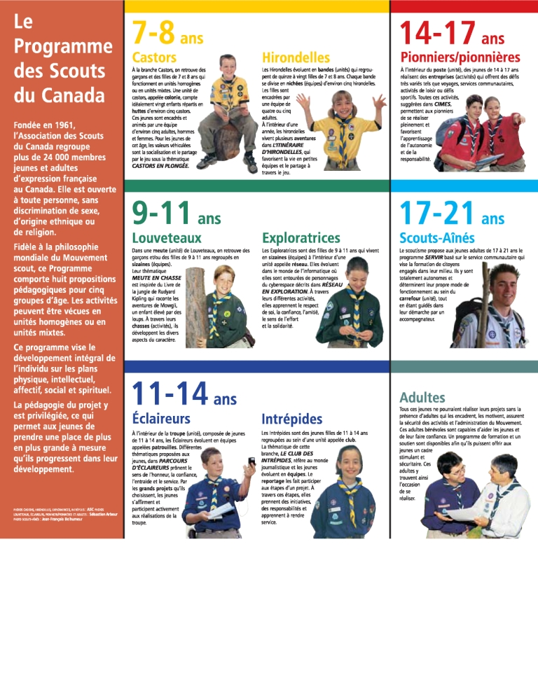

Annexe 2 SICS

Les codifications portant sur
- Service des bases de plein air
- Fonctions des membres adultes
- Handicaps
- Origines ethniques
- Provinces
Seront remises sous forme de fichiers pdf aux développeurs.

Annexe 3 Inscription
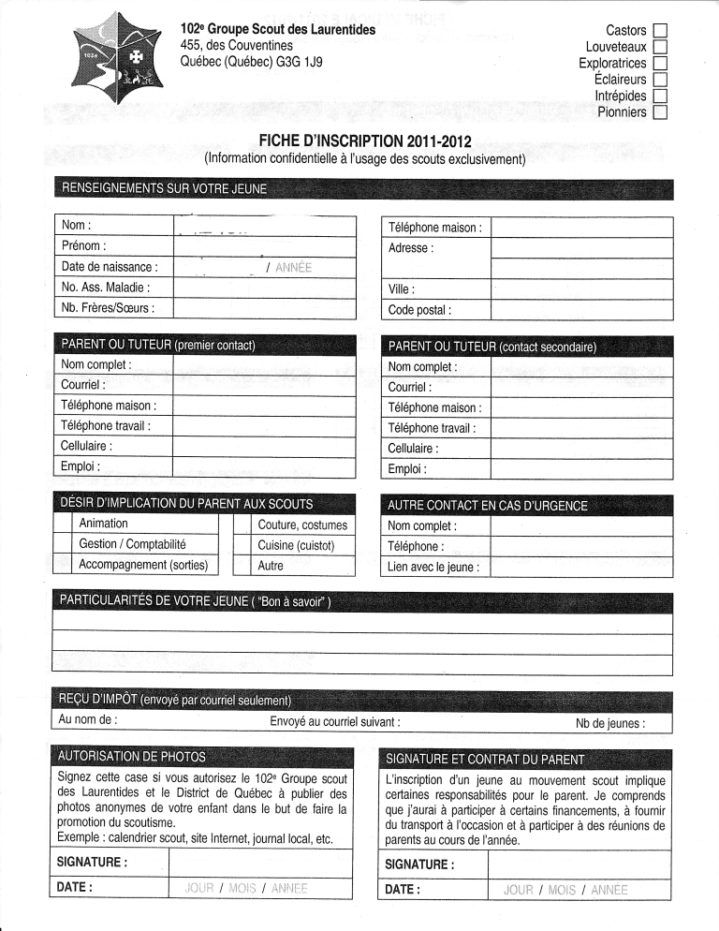

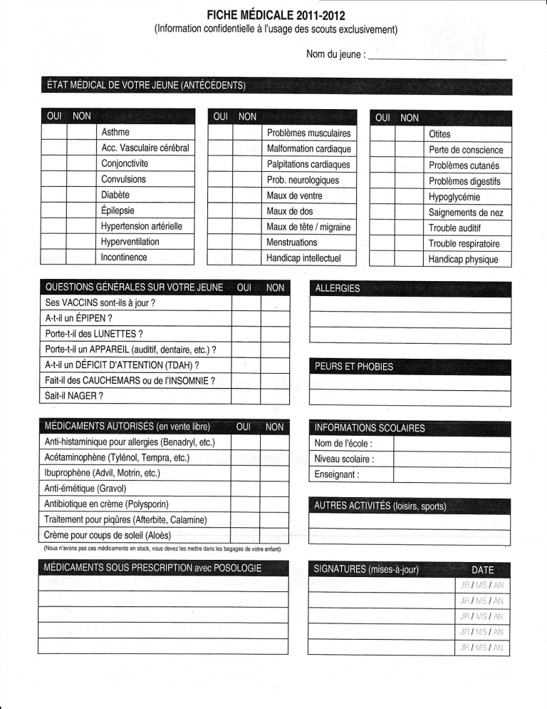

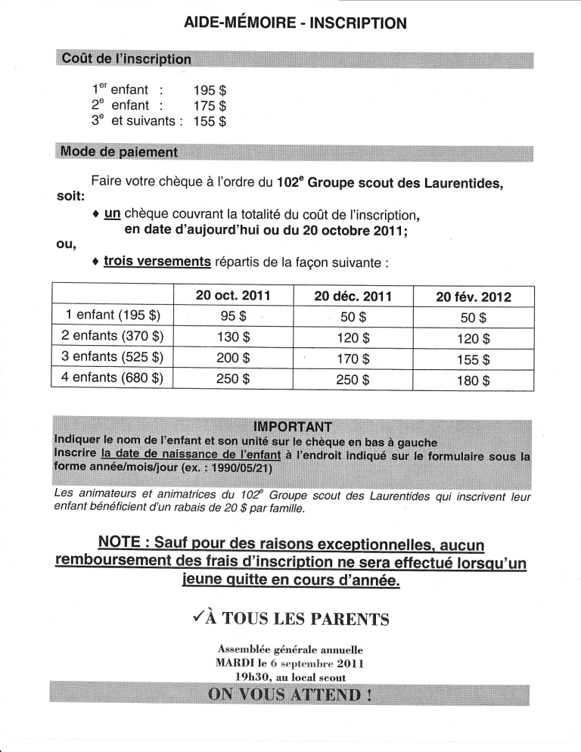

Annexe 4 Reçu d'impôt


http://fr.wikipedia.org/wiki/Scoutisme
Programme des scouts membres de l'Association des Scouts du Canada
http://www.102e.org/
http://www.scoutsducanada.ca/
Voir à l'annexe 4
Tel que mentionné précédemment sur l'automatisation de la production de l'horaire.
Toutes les dates sont en 2011
Pour des raisons de pédagogie, chaque étape doit être terminée avant de passer à la suivante. Cependant, une équipe peut devancer le début d'une étape dès qu'il a terminé la précédente.
Incluant le travail personnel prévu au plan de cours
Équivalence en jour-personne du travail total de l'équipe (3 étudiants ou 4 étudiants(
Cette étape chevauche la semaine de « relâche », il est donc important de tenir compte de cette situation lors de la planification de travaux,

